

Escola Superior de Tecnologia e Gestão

Relatório Final

Caraterização Dos Trilhos da Serra da Estrela

**Grupo 10:**

  ➔ Miguel Almeida nº 1011311

                                                                    ➔ Paloma Barreiros nº1012241

                                                                  ➔ Vera Santos nº1011632

**Disciplina:** Engenharia de Software II

**Tema:** Caraterização dos Trilhos da Serra da Estrela

**Docente:** Maria Clara Silveira

Table of Contents

Definição do Tema do Projecto 3

Casos de Uso 4

Diálogos de Casos de Uso 5

Diagrama de Contexto 14

Diagrama de Casos de Uso 15

Descrição de Padrões de Caso de Uso 18

Diagrama de Classes 20

Diagramas de Sequência 21

Diagrama de Estado 23

Semântica de Classes 24

Definição do Tema do Projecto

O objetivo global que foi designado aos alunos do IPG é desenvolver uma aplicação web para o projeto Trails4Health da Serra da Estrela.

Esta aplicação tem como objetivo fornecer ao utilizado uma forma de poder visualizar o que a Serra da Estrela tem para oferecer e principalmente poder tomar parte dos diversos trilhos que vão ser disponibilizados por professores de educação física, estes terão disponíveis ferramentas na aplicação para ajudar a publicar os seus trilhos.

Para este grupo os pontos essenciais a desenvolver para esta solução são os seguintes:

* Desenvolver a criação, visualização, edição e eliminação de trilhos;
* Permitir ao utilizador escolher equipamento a requisitar para efetuar trilhos a que se propôs realizar;
* Disponibilizar a criação e visualização de pontos de interesse dos mais diversos tipos, divididos em categorias para fácil pesquisa e visualização dos mesmos.

(Problemas iniciais são colocados aqui depois do desenvolvimento)

Casos de Uso

Na Engenharia de Software, um **caso de uso** (do inglês *use case*) é um tipo de classificador representando uma unidade funcional coerente provida pelo sistema, subsistema, ou classe manifestada por sequências de mensagens intercambiáveis entre os sistemas e um ou mais atores.

Especificações de casos de uso são narrativas em texto, descrevendo a unidade funcional, e são amplamente utilizados para representar requisitos funcionais nos sistemas.

**Lista de Casos de Uso**

Tamanho dos subtítulos: 18

* Fazer Login
* Consultar Trilho
* Criar Trilho
* Iniciar trilho
* Editar Trilho
* Eliminar Trilho
* Inserir Pontos de Interesse
* Consultar Pontos de Interesse
* Editar Pontos de Interesse
* Reservar Equipamentos
* Consultar Equipamentos

Diálogos de Casos de Uso

Os diálogos de caso de uso são especificações de casos narrativas em texto, descrevendo a unidade funcional ou seja, representa a interação entre o sistema e o ator .São amplamente utilizados para representar [requisitos funcionais](https://pt.wikipedia.org/wiki/Requisito_funcional) nos sistemas.

Os diálogos de caso de uso estão divididos em categorias tais como :

-Trilho

-Ponto de Interesse

-Reserva Equipamento

-Equipamento

**Métricas de classificação dos casos de usos:**

São medidas de classificação dos casos de uso para identificar a sua importância e complexidade.

A escala de medida utilizada nesse trabalho foi **tamanho alpha ,** compreendida entre XS a L.

**Ponto de Interesse**

Editar Ponto de Interesse

|  |  |
| --- | --- |
| Nome: | Editar Ponto de Interesse |
| Descrição: | Permite ao professor ou gestor alterar algum Ponto de Interesse que já existe na base de dados |
| Atores Envolvidos: | Professores e os Gestores |
| Pré-Condições: | Fazer o login valido como professor ou gestor  O Ponto de Interesse já existir na base de dados |
| Caminho Principal: | 1. Ator: Seleciona a opção “Editar Pontos de Interesse”. 2. Sistema: Apresenta uma lista com todos os Pontos de Interesse que já existem 3. Ator: Seleciona o Ponto de Interesse que quer editar 4. Sistema: Abre uma nova pagina com um formulário Com todos os campos que podem ser editados. 5. Ator: Edita os campos(Nome Trilho,IDLocalInicio...) e no fim guarda. 6. Sistema: Apresenta uma mensagem para confirmar se quer guardar todas as alterações feitas. 7. Ator: confirma que sim e guardar 8. Sistema: Atualiza na base de dados as alterações feitas ao Ponto de Interesse existente. |
| Caminho Alternativo: | A qualquer momento o sistema cancela se o utilizador assim desejar.  2 a) : O sistema apresenta falhas em carregar a lista  b) : Ainda não existem Pontos de Interesse criados  4 a) : O sistema apresenta falhas em carregar o formulário  5 a) : O sistema cancela se o utilizador não preencher todos  os campos.  6 a) : O sistema não apresenta a mensagem de confirmação.  7 a) : O ator não confirma que esta tudo bem e o sistema cancela  8 a) : O sistema apresenta falhas ou atualizar. |
| Suplementos: | 1)Nome dos campos obrigatórios:IdCategoria, NomePontoInteresse e Localização.  2)Garantir que o sistema funciona mesmo quando existem vários utilizadores a usar ao mesmo tempo |
| Pós-Condições: | Não tem. |

Consultar Pontos de Interesse

|  |  |
| --- | --- |
| Nome: | Consultar Ponto de Interesse |
| Descrição: | Permite ao utilizador consultar um Ponto de Interesse |
| Atores Envolvidos: | Turistas, Professores e os Gestores |
| Pré-Condições: | Não têm |
| Tamanho: |  |
| Caminho Principal: | 1. Ator: Seleciona a opção Pontos de Interesse. 2. Sistema : Carrega a pagina com um menu com as diferentes categorias de Ponto de Interesse. 3. Ator: Seleciona a categoria pretendida. 4. Sistema: Abre uma pagina com todos os Pontos de Interesse disponíveis. |
| Caminho Alternativo: | 2 a) : O sistema apresenta falhas em carregar a pagina.  b) : Ainda não existem categorias disponíveis.  4 a) : O sistema apresenta falhas em carregar a pagina.  b) : Ainda não existem Pontos de Interesse para a categoria escolhida. |
| Suplementos: |  |
| Pós-Condições: | Não tem. |

Fazer login

|  |  |
| --- | --- |
| Nome: | Login |
| Descrição: | Permite a cada utilizador entrar na sua conta ,dando privilégios a cada tipo de utilizador consoante o seu prefil |
| Atores Envolvidos: | Turistas, Professores e os Gestores |
| Tamanho Alpha: | L |
| Pré-Condições: | Conta de Utilizador já existir |
| Caminho Principal: | 1. Ator: Seleciona a opção “Login”. 2. Sistema: Apresenta um formulário com dois campos(Username,Password) para preencher 3. Ator: preenche o nome de utilizador e a palavra passe 4. Sistema: Confirma se os dados existem na base de dados logo valida-os e mostra o perfil do utilizador com o menu a que este tem acesso |
| Caminho Alternativo: | A qualquer momento o sistema cancela se o utilizador assim desejar.  2 a) : O sistema apresenta falhas em carregar o formulário  4 a) : O sistema cancela se o utilizador não preencher todos  os campos.  b) : O sistema não encontra os dados na base de dados logo na valida a conta. |
| Suplementos: | Os campo Nome de Utilizador e a palavra passe são de preenchimento obrigatório. |
| Pós-Condições: | Não tem. |

Criar Ponto de Interesse

|  |  |
| --- | --- |
| Nome: | Criar Ponto de Interesse |
| Descrição: | Permite ao professor ou gestor criar um novo Ponto de Interesse |
| Atores Envolvidos: | Professores e os Gestores |
| Pré-Condições: | Fazer o login valido com professor ou gestor |
| Caminho Principal: | 1. Ator: Seleciona a opção Criar Pontos de Interesse. 2. Sistema: Abre uma nova pagina com um formulário Com todos os campos a preencher. 3. Ator: preenche todos os campos Nome, Estacão melhor para ser visitado, fotos para cada estação e no fim guarda. 4. Sistema: Apresenta uma mensagem para confirmar se esta tudo bem. 5. Ator: confirma que esta tudo bem para poder guardar 6. Sistema: Guarda na base de dados o novo Ponto de Interesse criado. |
| Caminho Alternativo: | A qualquer momento o sistema cancela se o utilizador assim desejar.  2 a) : O sistema apresenta falhas em carregar o formulário  3 a) : O sistema cancela se o utilizador não preencher todos  os campos.  4 a) : O sistema não apresenta a mensagem de confirmação.  5 a) : O ator não confirma que esta tudo bem e o sistema cancela  6 a) : O sistema apresenta falhas ou guardar. |
| Suplementos: | (Nome dos campos obrigatórios) |
| Pós-Condições: | Não tem. |

**Trilho**

Inserir Trilho

|  |  |
| --- | --- |
| Ator primário | Professor |
| Nome | Inserir Trilho |
| Descrição | O Ator acede ao sistema para poder criar trilhos com as mais diversas especificidades de forma a ser claro ao utilizador final todas as características da atividade |
| Tamanho Alpha: | L |
| Caminho Principal | 1. O professor acede ao sistema 2. O sistema permite o acesso 3. O professor acede à opção “inserir trilho” 4. O sistema mostra a pagina de inserção de dados 5. O professor acede à opção “concluído” 6. O sistema processa e valida os dados inseridos |
| Caminho Alternativo | 1. A) Sistema Indisponível   6) A) O sistema identifica campos essenciais por preencher e pede para que os dados sejam inseridos |
| Suplementos: | 1)O Nome do Trilho não pode ser nulo  2) |

Consultar Trilho

|  |  |
| --- | --- |
| Ator Primário | Turista |
| Nome | ConsultarTrilho |
| Descrição | O ator acede ao sistema para visualizar os trilhos disponíveis tendo possibilidade de limitar os resultados ao preencher alguns campos que cumprem com as suas necessidades e preferências |
| Tamanho Alpha: | M |
| Caminho Principal | 1. O turista acede ao sistema 2. O sistema permite acesso 3. O turista acede à opção “Consultar Trilho” 4. O sistema disponibiliza a pagina com todos os trilhos e sistema de pesquisa detalhada 5. O turista seleciona um trilho da lista 6. O sistema mostra a pagina detalhada do trilho 7. O turista seleciona a opção reservar trilho 8. O sistema aciona o caso de uso reservar trilho |
| Caminho alternativo | 2) A) Sistema indisponível  4) A) O sistema não contem trilhos disponíveis para visualização  8) A) O sistema informa que o trilho não está disponível para reserva |

Editar Trilho

|  |  |
| --- | --- |
| Nome: | Editar Trilho |
| Descrição: | Permite ao professor ou gestor alterar algum Trilho que já existe na base de dados |
| Atores Envolvidos: | Professores e os Gestores |
| Pré-Condições: | Fazer o login valido como professor ou gestor  O Trilho já existir na base de dados |
| Caminho Principal: | 1. Ator: Seleciona a opção “EditarTrilho”. 2. Sistema: Apresenta uma lista com todos Trilhos que já existem 3. Ator: Seleciona o Trilho que quer editar 4. Sistema: Abre um formulário Com todos os campos() que podem ser editados. 5. Ator: Altera os campos e Guarda 6. Sistema: Atualiza na base de dados as alterações feitas ao Ponto de Interesse existente. |
| Caminho Alternativo: | A qualquer momento o sistema cancela se o utilizador assim desejar.  2 a) : O sistema apresenta falhas em carregar a lista  b) : Ainda não existem Trilhos criados |
| Suplementos: | 1)Nome dos campos obrigatórios:  Nome Trilho,IdLocalInicio,IdLocalFim,DescricaoTrilho,Distância  ,IdDificuldade  ,Tempo Médio |
| Pós-Condições: | Não tem. |

|  |  |
| --- | --- |
| Ator Primário | Professor Educação Física |
| Nome | Eliminar Trilho |
| Descrição | O Professor de Educação Física Elimina um Trilho |
| Tamanho Alpha: | S |
| Caminho Principal | 1. O Professor acede ao sistema 2. O sistema permite acesso 3. O Professor acede a opção “Eliminar Trilho” 4. O sistema disponibiliza a Página com todos os trilhos 5. O Turista seleciona a opção o “Eliminar” 6. O sistema guarda na base de Dados |
| Caminho alternativo | 2) A) Sistema indisponível |

Eliminar Trilho

**Reservar Equipamento**

Criar reservar Equipamento

|  |  |
| --- | --- |
| Ator Primário | Turista |
| Nome | Criar Reservar Equipamento |
| Descrição | Reservar um Equipamento para Percorrer um Trilho |
| Pré-Condicão | O utilizador tem de ter escolhido um trilho para percorrer.  O utilizador tem que fazer Login Válido |
| Tamanho Alpha: | L |
| Caminho Principal | 1- **O ator**: Selecionar a opção “Reservar Equipamentos”  **2-O sistema**: Mostrar o Menu com o formulário (Data de Inicio de Reserva, Trilho…)  **3-O ator**: Seleciona o Trilho e a Data de Inicio de Reserva  4-**O sistema:**Display da Página com os equipamentos a alugar  **5**-**O ator:**Seleciona os equipamentos e as respectivas quantidades  **6**-**O sistema:** Mostrar a Mensagem “Deseja Confirmar”  **7**-**O ator:** Imprimir no Botão “Ok” |
| Caminho alternativo | 2) A) Sistema indisponível |

Consultar Reserva de Equipamento

|  |  |
| --- | --- |
| Nome: | Consultar Reserva de equipamento |
| Descrição: | Permite ao utilizador consultar as Reservas de Equipamento efetuadas |
| Atores Envolvidos: | Turistas |
| Pré-Condições: | -Login Válido  -Ter Efetuado uma Reserva de Equipamento |
| Tamanho: | M |
| Caminho Principal: | 1. Ator: Seleciona a opção Pontos de Interesse. 2. Sistema : Carrega a pagina com um menu com as diferentes categorias de Ponto de Interesse. 3. Ator: Seleciona a categoria pretendida. 4. Sistema: Abre uma pagina com todos os Pontos de Interesse disponíveis. |
| Caminho Alternativo: | 2 a) : O sistema apresenta falhas em carregar a pagina.  b) : Ainda não existem categorias disponíveis.  4 a) : O sistema apresenta falhas em carregar a pagina.  b) : Ainda não existem Pontos de Interesse para a categoria escolhida. |
| Suplementos e Adornos: |  |
| Pós-Condições: | Não tem. |

Calcular Total Reserva

**Equipamento**

Criar Equipamento

Diagrama de Contexto

**Diagrama de Contexto** é a representação do sistema como um único processo.

A sua representação basea-se em fluxos de dados que nos mostram as interfaces entre o **Sistema,** Sistema de Trilhos, e as **Entidades Externas**.

Gestores

Turista

Professores

Gestão de Pontos de Interesse

Gestão de Trilhos

Reserva de Trilhos e Equipamento

Informações e Reslutados

Estado da arte

Diagrama de Casos de Uso



«Extend»

Deseja alugar equipamento???



Turista

Gestor

«Includ»

«Includ»

«Includ»

«Includ»

«Includ»

«Includ»

«Includ»

Professor

Tabela com a comparação das funcionalidades dos Sites, Arribas D’ouro, Passadiços do Paiva e o nosso Projecto.

|  |  |  |  |
| --- | --- | --- | --- |
| Casos de Uso | Arribas | Paiva | Trail4Health |
| Criar Trilho | N | n | v |
| Consultar trilho | V | v | v |
| Consultar preço | N | v | v |
| Registo User | N | v | v |
| Extensão | V | v | v |
| Duração | V | v | v |
| melhor época | V | v | v |
| disponibilidade | N | v | v |
| nível de dificuldade | V | v | v |
| nível de inclinação | V | v | v |
| pontos de interesse | V | n | v |
| normas e conduta | V | v | n |
| recomendações (precauções) | V | v | n |
| pontos de atendimento | V | v | n |
| **cartografia do percurso** | V | v | n |
| vista detalhada | V | v | n |
| opções de grupo | N | v | v |
| questionario | N | n | v |
| efetuar reservas(compra online) | n | v | v |
| como chegar | V | v | v |
| altitude | N | n | v |
| topologia (circular ou nao) | N | v | v |
| estado de conservação | N | n | n |
| pontos partida/chegada | V | n | v |

**Legenda:**

V:Caso de Uso Existente nesse Site

N:Caso de Uso não Existente nesse Site

Descrição de Padrões de Caso de Uso

Os padrões de Desenvolvimento de Casos de Uso são soluções genéricas para problemas correntes num determinado contexto. Apresenta-se a seguir 3 desses padrões de desenvolvimento de Processo:

Quitting Time

Empresas como as que criam software possuem capacidades essências representando o conhecimento e experiencia dentro das organizações reduzindo riscos precisando apenas de conhecer os objetivos, para descrever os casos de uso utilizando metodologias especificas e rigorosas, orientado os pensamentos pequenos detalhes no qual pode levar a falta de uma funcionalidade.

No entanto podem fazer com que seja necessário perlongar a recolha de requisitos pois muitas só começam a projetar estando absolutamente certos em relação aos requisitos, devido ao aumento de custo a media que o tempo vai passando.

Antes de se dar por concluída a sua descrição tendo esta que ser clara e incluir os possíveis problemas e riscos a resolver futuramente

Para ajudar na conclusão definitiva há três preguntas ao quais têm de ser respondidas positivamente que são:

1ª Se todos os atores e objetivos estão devidamente identificados e documentados;

2ª O cliente reconhece que a lista de casos de uso esta completa e cada caso de uso é legível e correto;

3ª Os desenvolvedores podem implementar esses casos de uso;

Caso haja um não é preciso corrigir de maneira a trona-las positiva, só assim podem ter certeza que podem avançar para o próximo passo.

Spiral Development

O Spiral Development é um padrão de Caso de Uso que sugere o Desenvolvimento do mesmo através de várias Iterações ou etapas, em que cada uma é mais complexa que a anterior.

Isso permite um aumento progressivo na precisão e objetivação dos mesmos, facilitando a sua compreensão.

Exemplo:

1º Iteração: Recolha de Dados

2º Iteração: Com as Recolhas de Dados anteriormente feitas estrutura-se a Interface da Aplicação

3ºIteração: Baseando -se nos Dados Recolhidos , cria-se a Interface a Base de dados

Two Tier Review

Muitas pessoas precisam de analisar os casos de uso, mas isto é caro e consome muito tempo.

O Two Tier Review é composto essencialmente por duas fases de dois grupos distintos que revêm o conteúdo por motivos distintos.

Na primeira fase, estas analises são necessárias para rever e verificar o conteúdo e escrita.

Isto é necessário pois um individuo tende a crer que o seu trabalho é melhor do que realmente é, por isso começa-se por uma equipa pequena constituída por dois ou três elementos para eliminar a maior parte destes erros e permite que o desenvolvimento seja mais rápido do que se fosse com um grupo maior.

A fase seguinte envolve já um grupo maior de pessoas para poder representar uma maior diversidade de audiência com o objetivo de abranger um maior grupo de stakeholders. Esta fase é mais demorada e sobretudo mais cara devido à sua dimensão, sendo assim mantem-se o benefício de utilizar esta fase, mas preferencialmente um menor numero de vezes possível cabendo ao grupo da primeira fase desenvolver, rever e repetir múltiplas vezes para aceder a segunda fase num estado quase completo.

Diagrama de Classes

**Diagrama de classes** é uma representação da estrutura e relações das [classes](https://pt.wikipedia.org/wiki/Classe_(programa%C3%A7%C3%A3o)) que servem de modelo para [objetos](https://pt.wikipedia.org/wiki/Objeto).

É uma modelagem muito útil para o desenvolvimento de sistemas, pois define todas as classes que o sistema necessita possuir e é a base para a construção dos diagramas de [comunicação](https://pt.wikipedia.org/wiki/Diagrama_de_colabora%C3%A7%C3%A3o), [sequência](https://pt.wikipedia.org/wiki/Diagrama_de_sequ%C3%AAncia) e [estados](https://pt.wikipedia.org/wiki/Diagrama_de_transi%C3%A7%C3%A3o_de_estados).

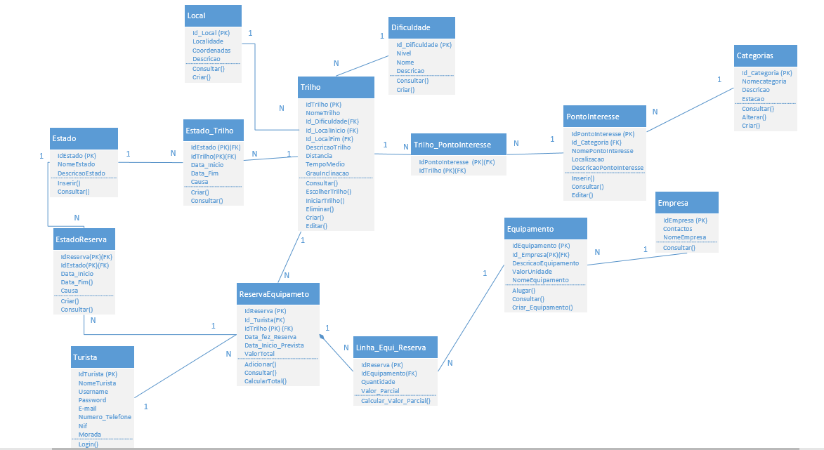

Diagrama de Classes Simplificado

Devido a necessidade da facilitação da conclusão do trabalho criou-se um diagrama de classe simplificado ,sem a tabela do **Estado, Estado_Rserva, Estado_Trilho.**

Apresenta-se a seguir o mesmo:

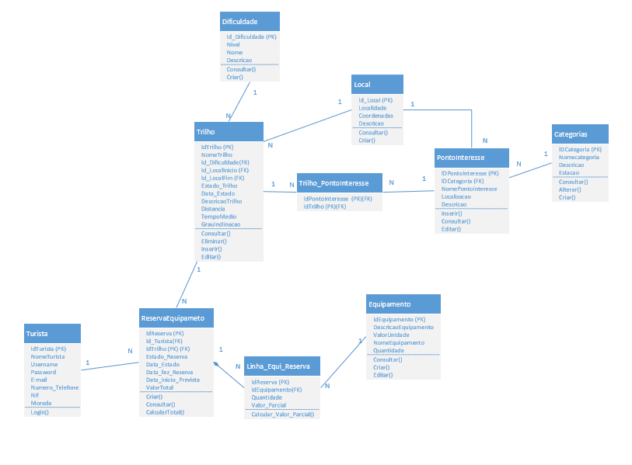

Diagrama de Estado

Diagrama de Estado mostra os eventos que causam a transição de um estado para outro assim como as ações que resultam de uma alteração de estado.

O seguinte diagrama de estado foi identificado por causa da existência de uma agregação forte presente na tabela Reserva de Equipamentos.

O mesmo demostra as transiçoes de estado de uma Reserva de Equipamento que podem ser reservado,quando criada a reserva,cancelado , quando o trilho se encontra fechado por motivos temporais ou de por motivos de reconstrução e realizado , quando o trilho na foi percorrido.

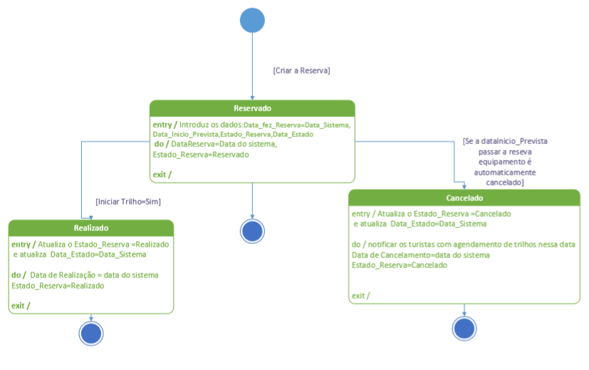

Diagramas de Sequência

Diagrama de Sequência mostram as interações entre objetos segundo uma ***perspetiva temporal***.

Criar Reserva de Equipamentos

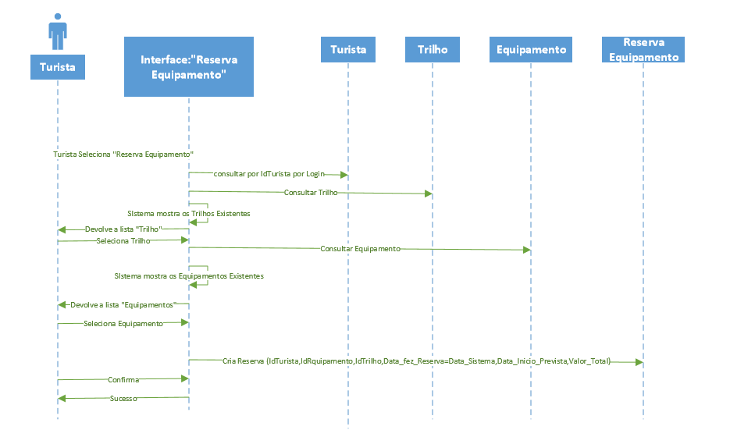

Tabelas correspondentes ao “ Criar Reserva Equipamento”

  

 

Diagrama de Estado

**Diagrama de Estado** mostra os eventos que causam a transição de um estado para outro assim como as ações que resultam de uma alteração de estado.

O seguinte diagrama de estado foi identificado por causa da existência de uma agregação forte presente na tabela Reserva de Equipamentos.

O mesmo demostra as transiçoes de estado de uma Reserva de Equipamento que podem ser **reservado**,quando criada a reserva,**cancelado** , quando o trilho se encontra fechado por motivos temporais ou de por motivos de reconstrução e **realizado** , quando o trilho na foi percorrido.



Semântica de Classes

Semântica de Classes tem como objetivo descrever as classes utilizadas de acordo com os seus atributos,tipos de dados, descrição,valores válidos,formato e restrição.

Empresa

|  |  |  |  |  |  |
| --- | --- | --- | --- | --- | --- |
| **Classe:** Empresa - Têm como objetivo os dados das empresas que fornecem os equipamentos | | | | | |
| **Atributo** | **Tipo de**  **dados** | **Descrição** | **Valores**  **Válidos** | **Formato** | **Restrição** |
| EmpresaId | Inteiro | Número sequen- cial que identi-  fica a Empresa | Maior que 0 | Até 10 dígitos | Gerado pelo sis- tema / Não alte-  Ravel |
| Contactos | Texto | Número de Telefone da Empresa |  | 9 dígitos | Alterável |
| NomeEmpresa | Texto | Nome da Empresa | Carateres | 100 Carateres | Alterável |

**Equipamento**

|  |  |  |  |  |  |
| --- | --- | --- | --- | --- | --- |
| **Classe:** Equipamento- Têm como objetivo registar todos os equipamentos disponível para percorrer um trilho | | | | | |
| **Atributo** | **Tipo de**  **dados** | **Descrição** | **Valores**  **Válidos** | **Formato** | **Restrição** |
| EquipamentoId | Inteiro | Número sequen- cial que identi-  fica o Equipamento | Maior que 0 | Até 10 dígitos | Gerado pelo sis- tema / Não alte-  rável |
| EmpresaId | Inteiro | Número que identifica a Empresa que fornece o equipamento | Maior que 0 | Opção | Obrigatório |
| DescricaoEquipamento | Texto | Descricao do Equipamento | Carateres | 300 Carateres | Al terável |
| ValorUnidade | Numérico | Valor monetário de cada Equipamento | Maior que 0 | Opção | Obrigatório |
| NomeEquipamento | Texto | Nome que identifica o equipamento | Carateres | Opção | Alterável |

**Estado**

|  |  |  |  |  |  |
| --- | --- | --- | --- | --- | --- |
| **Classe:** Estado- Têm como objetivo armazenar os tipos de estados do trilho, e da reserva de equipamentos | | | | | |
| **Atributo** | **Tipo de**  **dados** | **Descrição** | **Valores**  **Válidos** | **Formato** | **Restrição** |
| EstadoId | Inteiro | Número sequen- cial que identi-  fica o estado | Maior que 0 | Até 10 dígitos | Gerado pelo sis- tema / Não alte-  rável |
| Descricao | Texto | Descrição do estado | Carateres | 200 Carateres | Alterável |
| NomeEstado | Texto | Nome do Estado | Carateres | 100 Carateres | Alterável |

Reserva Equipamentos

|  |  |  |  |  |  |
| --- | --- | --- | --- | --- | --- |
| **Classe:**Reserva de Equipamentos - Têm como objetivo registar todas as Reservas de Equipamento ,juntamente o respetivo turista e o trilho | | | | | |
| **Atributo** | **Tipo de**  **dados** | **Descrição** | **Valores**  **Válidos** | **Formato** | **Restrição** |
| ReservaId | Inteiro | Número sequen- cial que identi-  fica a Reserva | Maior que 0 | Até 10 dígitos | Gerado pelo sis- tema / Não alte-  rável |
| TuristaId | Inteiro | Número que identifica o Turista | Maior que 0 | Até 10 dígitos | Obrigatório |
| TrilhoId | Inteiro | Número que identifica o  trilho | Maior que 0 | Até 10 dígitos | Obrigatório |
| Data_Reserva_Efetuada | Data | Dia que o Turista efetuou a Reserva | Maior que 0 | Opção | Obrigatório |
| Inicio_Reserva | Data | Dia marcado pelo turista para utilisar os equipamentos reservados | Maior que 0 | Opção | Obrigatório |

Diagrama de Atividades

Os diagramas de atividades mostram o fluxo de controlo sequencial ou concorrente entre sub-atividades.

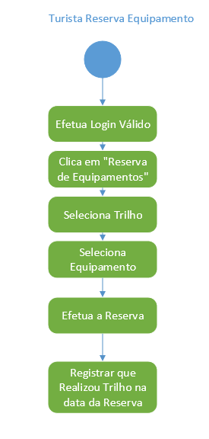

Bibiliografia

Diálogos de Casos de Uso: https://pt.wikipedia.org/wiki/Caso_de_uso

Diagrama de classes: https://pt.wikipedia.org/wiki/Diagrama_de_classes